Resolución del Pleno del Instituto de Transparencia, Acceso a la Información Pública y Protección de Datos Personales del Estado de México y Municipios, con domicilio en Metepec, Estado de México, de fecha diez de octubre de dos mil dieciocho.

VISTO el expediente formado con motivo del recurso de revisión 02872/INFOEM/IP/RR/2018, promovido por el C. Xxxxxx Xxxxxxxxx Xxxxxxx, en lo sucesivo EL RECURRENTE, en contra de la respuesta emitida por el Sistema de Autopistas, Aeropuertos, Servicios Conexos y Auxiliares del Estado de México, en lo sucesivo EL SUJETO OBLIGADO, se procede a dictar la presente resolución con base en lo siguiente:

RESULTANDO

I. En fecha nueve de julio de dos mil dieciocho, EL RECURRENTE presentó a través del Sistema de Acceso a la Información Mexiquense, en lo subsecuente EL SAIMEX ante EL SUJETO OBLIGADO, la solicitud de acceso a la información pública, a la que se le asignó el número 00023/SAASCAEM/IP/2018, mediante la cual requirió por dicha vía, lo siguiente:

“Al Gobierno del Estado de México, a través del Poder Ejecutivo, sus dependencias, sector central y/o descentralizado: En relación a la expropiación de una superficie de 16-17-56 hectáreas (DIECISÉIS HECTÁREAS, DIECISIETE ÁREAS, CINCUENTA Y SEIS CENTIÁREAS), de terrenos de agostadero de uso común, de la comunidad denominada "SANTA CRUZ AYOTUXCO", Municipio de Huixquilucan, Estado de México, a favor del organismo público descentralizado Sistema de Autopistas, Aeropuertos, Servicios Conexos y Auxiliares del Estado de México, el cual los destinará a la autopista Toluca-Naucalpan, publicada en el Diario Oficial de la Federación el 23 de octubre de 2015, solicito lo siguiente en formato digital: • El Plano topográfico definitivo que sirvió de base para la expropiación. (favor de proporcionar en archivo digital). • Si la cantidad por concepto de indemnización a que se refiere el decreto de expropiación a la fecha se encuentra pagada. • Para el caso en que se encuentre pagada, se sirva indicar y documentar la forma y términos en que fue pagada. • Indicar y documentar los acuerdos, compromisos establecidos con la comunidad expropiada derivados o relacionados con la citada expropiación, describiendo la forma y términos pactados, así como documentar en su caso el estatus que guarde cada uno de estos acuerdos o compromisos. • Indicar y documentar en su caso si derivado o relacionado con la expropiación que nos ocupa se ha hecho pago en lo individual a comuneros del citado núcleo agrario. • Para el caso de que se haya hecho pagos en lo individual a comuneros del citado núcleo agrario, derivado o relacionado con la expropiación que nos ocupa, se solicita en formato Excel: la relación de comuneros que han recibido pagos, indicando el nombre del comunero, el documento con el cual acredito su calidad de comunero, el importe que recibió como pago, la fecha en que recibió el pago, la forma de pago, para el caso de que se haya hecho pago vía cheque señalar: si a la fecha se encuentra pagado por la institución bancaria, así como la fecha que en su caso haya sido cobrado. De cada uno de los rubros anteriores, se solicita se documente la información que se proporcione. • Indicar el importe total convenido, acordado, pactado, negociado derivado o con motivo de la expropiación que nos ocupa, con el núcleo agrario, sus representantes o cualquier otra persona, así como el importe total pagado y pendiente de pago a la fecha con tal motivo. En relación a la expropiación de una superficie de 16-17-56 hectáreas (DIECISÉIS HECTÁREAS, DIECISIETE ÁREAS, CINCUENTA Y SEIS CENTIÁREAS), de terrenos de agostadero de uso común, de la comunidad denominada "SANTA CRUZ AYOTUXCO", Municipio de Huixquilucan, Estado de México, a favor del organismo público descentralizado Sistema de Autopistas, Aeropuertos, Servicios Conexos y Auxiliares del Estado de México, el cual los destinará a la autopista Toluca-Naucalpan, publicada en el Diario Oficial de la Federación el 23 de octubre de 2015, solicito lo siguiente en formato digital: • El Plano topográfico definitivo que sirvió de base para la expropiación. (favor de proporcionar en archivo digital). • Si la cantidad por concepto de indemnización a que se refiere el decreto de expropiación a la fecha se encuentra pagada. • Para el caso en que se encuentre pagada, se sirva indicar y documentar la forma y términos en que fue pagada. • Indicar y documentar los acuerdos, compromisos establecidos con la comunidad expropiada derivados o relacionados con la citada expropiación, describiendo la forma y términos pactados, así como documentar en su caso el estatus que guarde cada uno de estos acuerdos o compromisos. • Indicar y documentar en su caso si derivado o relacionado con la expropiación que nos ocupa se ha hecho pago en lo individual a comuneros del citado núcleo agrario. • Para el caso de que se haya hecho pagos en lo individual a comuneros del citado núcleo agrario, derivado o relacionado con la expropiación que nos ocupa, se solicita en formato Excel: la relación de comuneros que han recibido pagos, indicando el nombre del comunero, el documento con el cual acredito su calidad de comunero, el importe que recibió como pago, la fecha en que recibió el pago, la forma de pago, para el caso de que se haya hecho pago vía cheque señalar: si a la fecha se encuentra pagado por la institución bancaria, así como la fecha que en su caso haya sido cobrado. De cada uno de los rubros anteriores, se solicita se documente la información que se proporcione. • Indicar el importe total convenido, acordado, pactado, negociado derivado o con motivo de la expropiación que nos ocupa, con el núcleo agrario, sus representantes o cualquier otra persona, así como el importe total pagado y pendiente de pago a la fecha con tal motivo.” (Sic).

MODALIDAD DE ENTREGA: Vía SAIMEX.

II. En cumplimiento al artículo 162 de la Ley de Transparencia y Acceso a la Información Pública del Estado de México y Municipios, en fecha once de julio de dos mil dieciocho, EL SUJETO OBLIGADO turnó mediante requerimiento, el contenido de la solicitud de información al Servidor Público Habilitado de la Dirección de Proyectos y Control de Obras, a efecto de que realizaran la búsqueda y localización de la misma, tal como se desprende a continuación:
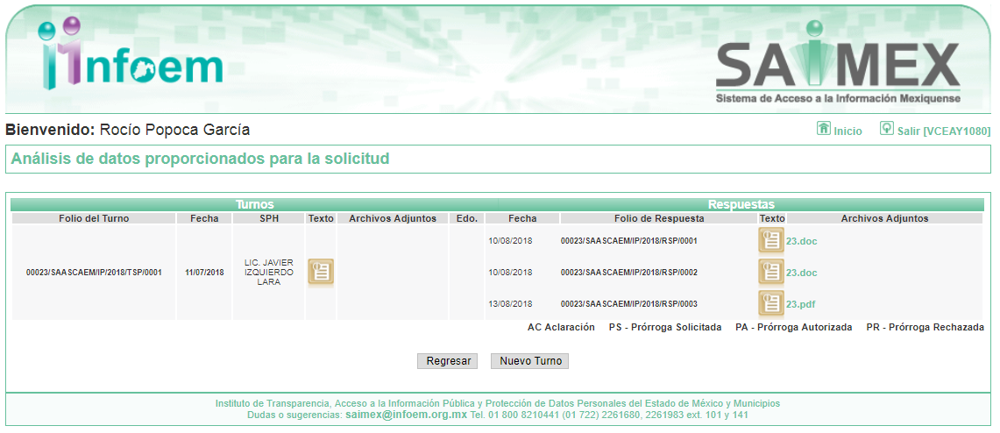



III. De las constancias que obran en EL SAIMEX, se advierte que en fecha trece de agosto de dos mil dieciocho, el Responsable de la Unidad de Transparencia del SUJETO OBLIGADO dio respuesta a la solicitud de información, en los siguientes términos:

“Metepec, México a 13 de Agosto de 2018
Nombre del solicitante: XXXXXX XXXXXXXXX XXXXXXX
Folio de la solicitud: 00023/SAASCAEM/IP/2018

En respuesta a la solicitud recibida, nos permitimos hacer de su conocimiento que con fundamento en el artículo 53, Fracciones: II, V y VI de la Ley de Transparencia y Acceso a la Información Pública del Estado de México y Municipios, le contestamos que:

SE PROPORCIONA RESPUESTA A LA SOLICITUD 00023/SAASCAEM/IP/2018

ATENTAMENTE

BIOL. MELINA TORRES GIL” (Sic)

Advirtiendo de dicha respuesta, que EL SUJETO OBLIGADO acompañó el archivo 23 (1).pdf, el cual es del conocimiento de las partes, motivo por el que se omite su inserción, en el presente apartado; aunado a que será materia de análisis.

IV. Inconforme con la respuesta, el catorce de agosto de dos mil dieciocho, EL RECURRENTE interpuso el recurso de revisión objeto del presente estudio, el cual fue registrado en EL SAIMEX y se le asignó el número de expediente 02872/INFOEM/IP/RR/2018, en el que señaló como acto impugnado:

“La respuesta otorgada mediante oficio 231C110000/587/2018 de fecha 10 de agosto de 2018, suscrito por el Director de Proyectos y Control de Obras de SAASCAEM, en el cual determino negar la solicitud de información requerida por considerarla como reservada.” (Sic)

Asimismo, como razones o motivos de inconformidad:

“Causa agravio al suscrito la negativa de información solicitada, en razón de que la autoridad si bien indica que se encuentra reservada la información en términos del Acuerdo COM/INF/EXT/010/034, lo cierto es que, en ningún momento señala el precepto legal en que se funde tal negativa, ni mucho menos aporta elementos de los cuales se desprenda o advierta la actualización de la hipótesis que sirva de sustento para la aplicación del Acuerdo COM/INF/EXT/010/034, por cuanto hace al núcleo agrario del cual se solicita la información, causándose agravio con ello al suscrito al dejarlo en total estado de indefensión. Aunado a lo anterior, si bien en el Acuerdo COM/INF/EXT/010/034, se fundamenta la reserva de información en el hecho de que puede causar daño o alterar el proceso de investigación en averiguaciones previas, procesos judiciales, procesos o procedimientos administrativos, incluidos las quejas, denuncias, inconformidades, responsabilidades administrativas y resarcitorias en tanto no hayan causado estado; lo cierto es, que en la respuesta otorgada, no se dice porque en el caso del núcleo agrario del cual se solicita la información se actualiza la hipótesis normativa, tomando en consideración que la información solicitada única y exclusivamente fue requerida, respecto a un núcleo agrario en particular, pues no se indica cual sería el proceso relacionado con dicho núcleo agrario que pudiera resentir un daño o alterar su investigación, más aún cuando en el último párrafo del acuerdo en cita, se señala que la clasificación de la información como reservada es por un plazo de nueve años, en términos del numeral 22 de la ley de la materia, salvo que antes del cumplimiento del periodo de restricción, dejasen de existir los motivos de reserva, es decir, a contrario sensu, trae como consecuencia que la información si puede ser proporcionada antes de que se cumpla el plazo de reserva; sin embargo, la autoridad en ningún momento, señala el proceso al que pudiera causarle algún daño y que incluso subsistan los motivos de reserva al no haberse concluido éste. Causa agravio en identidad de circunstancias el acto impugnado, tomando en consideración que el acuerdo COM/INF/EXT/010/034, no resulta aplicable al caso concreto, toda vez que la información requerida tiene como origen o emana de la EXPROPIACIÓN por causa de utilidad pública una superficie de 16-17-56 hectáreas (DIECISÉIS HECTÁREAS, DIECISIETE ÁREAS, CINCUENTA Y SEIS CENTIÁREAS), de terrenos de agostadero de uso común, de la comunidad denominada “SANTA CRUZ AYOTUXCO”, Municipio de Huixquilucan, Estado de México, a favor del organismo público descentralizado Sistema de Autopistas, Aeropuertos, Servicios Conexos y Auxiliares del Estado de México, el cual los destinará a la autopista Toluca-Naucalpan y el acuerdo en el cual se funda el acto impugnado, señala la reserva de información respecto al TÍTULO DE CONCESIÓN PARA LA CONSTRUCCIÓN, explotación, operación y mantenimiento de la autopista Toluca-Naucalpan, incluyendo sus anexos y modificaciones, ASÍ COMO TODOS LOS CONTRATOS, CONVENIOS Y DEMÁS INSTRUMENTOS JURÍDICOS QUE DERIVAN DE LA LIBERACIÓN DEL DERECHO DE VIA. En efecto, la información requerida tiene como origen la EXPROPIACIÓN y el acuerdo de reserva aplica respecto al TÍTULO DE CONCESIÓN y LOS CONTRATOS, CONVENIOS QUE DERIVAN DE LA LIBERACIÓN DEL DERECHO DE VIA, lo cual no aplica para el caso de la información requerida, toda vez que la EXPROPIACIÓN jurídicamente es un acto de autoridad y los CONVENIOS y CONTRATOS son actos jurídicos que implican un acuerdo de voluntades entre las partes, por lo que ante tal diferencia, jurídicamente no se actualiza la hipótesis normativa que se contiene en el multi referido acuerdo de reserva de información y por lo tanto es procedente se haga entrega de la información solicitada. Ahora bien, la reserva a que se hace alusión en el multicitado acuerdo, única y exclusivamente se circunscribe a información relacionada con el derecho de vía, el cual de conformidad con lo dispuesto en el artículo 17.4 fracción I del Código Administrativo del Estado de México, constituye la franja de terreno de anchura variable, determinada en las normas técnicas que emita la Secretaría de Comunicaciones que se requiere para la construcción, conservación, rehabilitación, ampliación, protección y, en general, para el uso adecuado de la infraestructura vial primaria. Motivo por el cual el acuerdo COM/INF/EXT/010/034, tampoco es aplicable al caso que nos ocupa, pues la información requerida tiene su origen en la expropiación de una superficie de tierra para ser destinada a la autopista Toluca-Naucalpan, misma que de conformidad con lo dispuesto en el artículo 17.4 fracción V, inciso a) del Código Administrativo del Estado de México, constituye infraestructura vial primaria de jurisdicción local, lo cual en la especie resulta ser conceptualmente diferente al derecho de vía, pues simple y sencillamente el legislador estableció un concepto diferente para cada superficie de tierra y que precisamente se puede observar en la descripción a que se hace alusión en las fracciones I y V inciso a) del artículo 17.4 del Código Administrativo del Estado de México, motivo por el cual deberá ser revocado el acto impugnado y como consecuencia de ello deberá hacerse entrega de la información solicitada. Aunado a lo anterior, se solicita en su caso se supla la deficiencia de la queja y en su lugar se observen los principios jurídicos establecidos para la transparencia de la información, con la finalidad de salvaguardar los intereses de la sociedad previstos en el caso que nos ocupa.” (Sic)

Advirtiendo de dicho recurso, que EL RECURRENTE acompañó el archivo Respuesta SAASCAEM niega informacion x reservada.pdf, el cual corresponde al documento adjunto por EL SUJETO OBLIGADO en respuesta, el cual se omite su inserción por ser del conocimiento de las partes

V. El catorce de agosto de dos mil dieciocho, el recurso de que se trata se envió electrónicamente al Instituto de Transparencia, Acceso a la Información Pública y Protección de Datos Personales del Estado de México y Municipios y con fundamento en el artículo 185, fracción I de la Ley de Transparencia y Acceso a la Información Pública del Estado de México y Municipios, se turnó, a través del SAIMEX, a la Comisionada EVA ABAID YAPUR, a efecto de decretar su admisión o desechamiento.

VI. De las constancias del expediente electrónico del SAIMEX, se advierte que en fecha veinte de agosto de dos mil dieciocho, se acordó la admisión a trámite del recurso de revisión que nos ocupa, así como la integración del expediente respectivo, mismo que se puso a disposición de las partes, para que en un plazo máximo de siete días hábiles conforme a lo dispuesto por el artículo 185 de la Ley de Transparencia y Acceso a la Información Pública del Estado de México y Municipios, manifestaran lo que a su derecho conviniera, a efecto de presentar pruebas y alegatos; así como para que EL SUJETO OBLIGADO rindiera su Informe Justificado.

VII. En cumplimiento a lo anterior, de las constancias del expediente electrónico del SAIMEX, se observa que el día veintiocho de agosto de dos mil dieciocho, EL SUJETO OBLIGADO envió el Informe Justificado, como se desprende a continuación:

Advirtiendo que en dicho informe, EL SUJETO OBLIGADO anexó el archivo INFORME.pdf, el cual no fue puesto a disposición del RECURRENTE, en razón de que no se actualizó el supuesto de la fracción III del artículo 185 de la Ley de Transparencia y Acceso a la Información Pública del Estado de México y Municipios; como se aprecia a continuación:
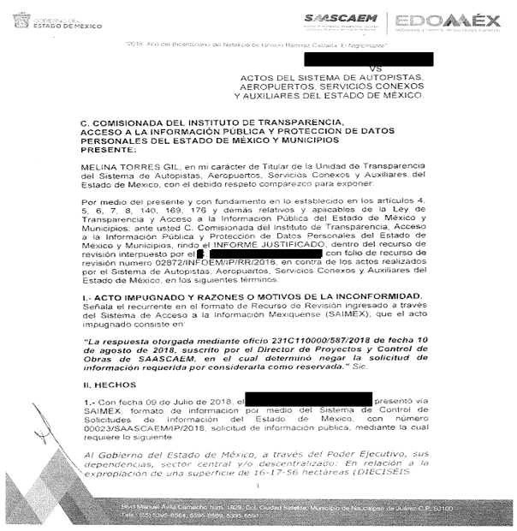
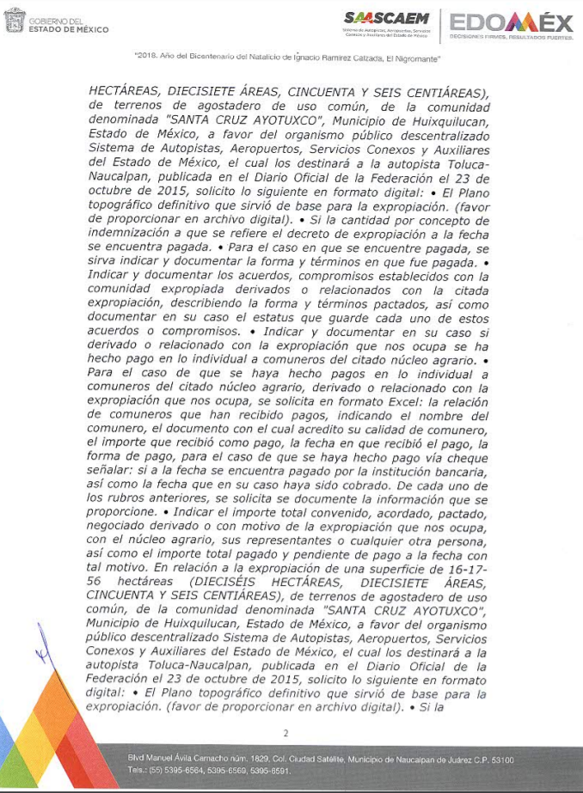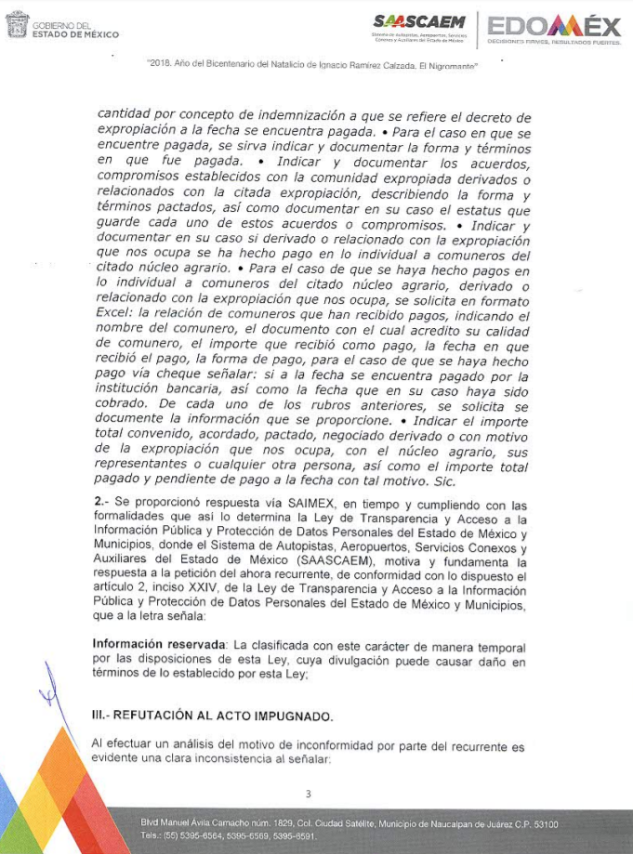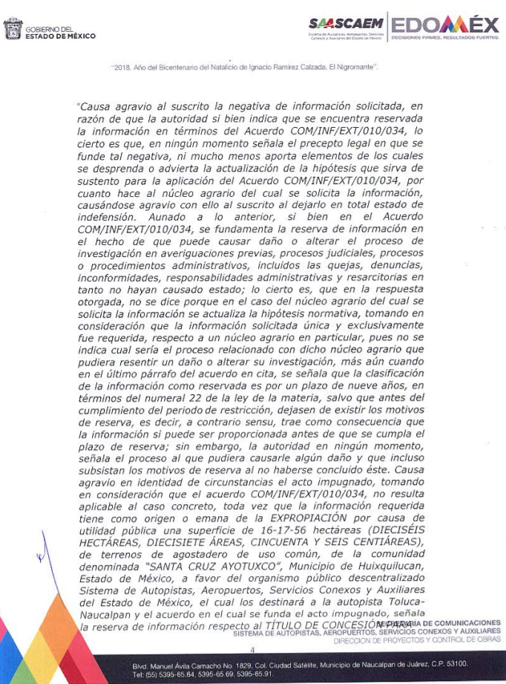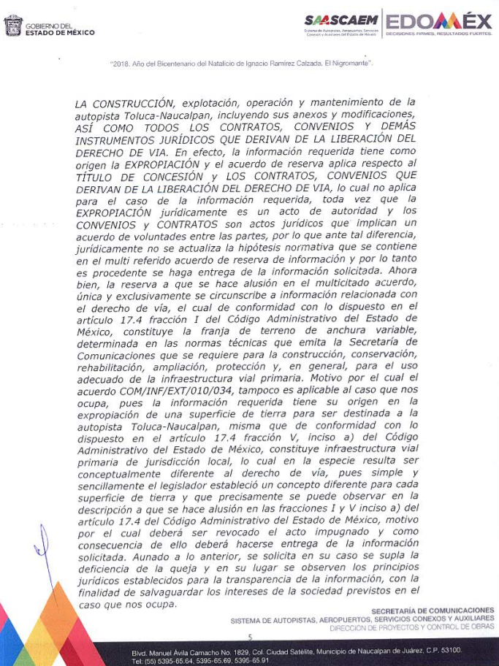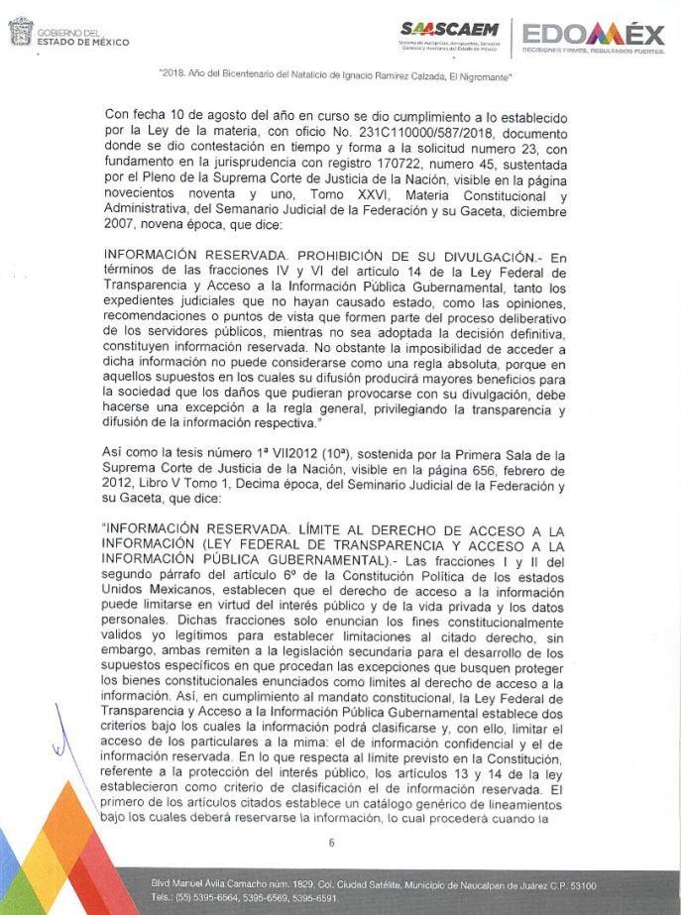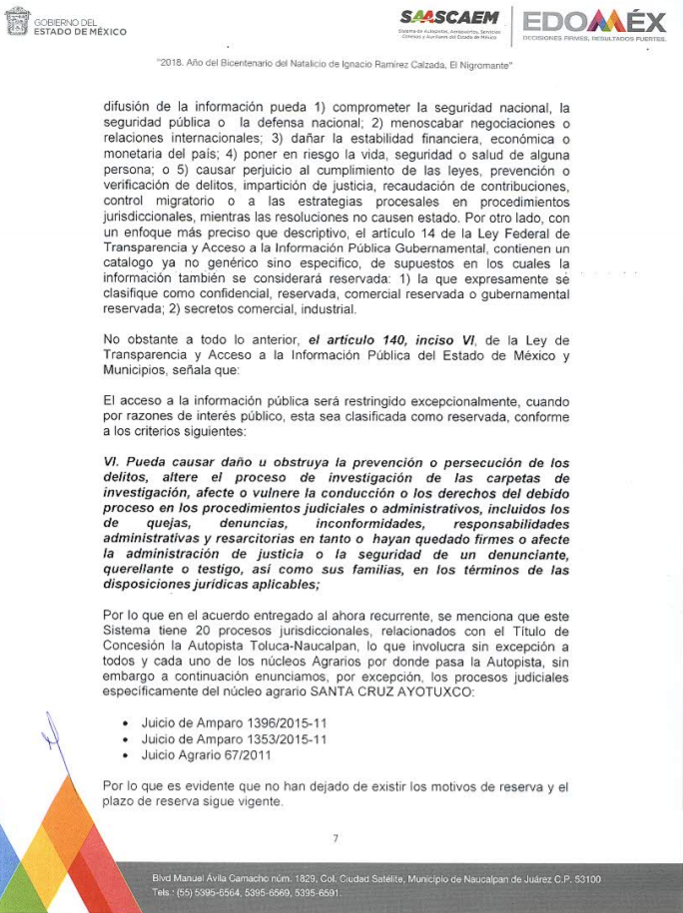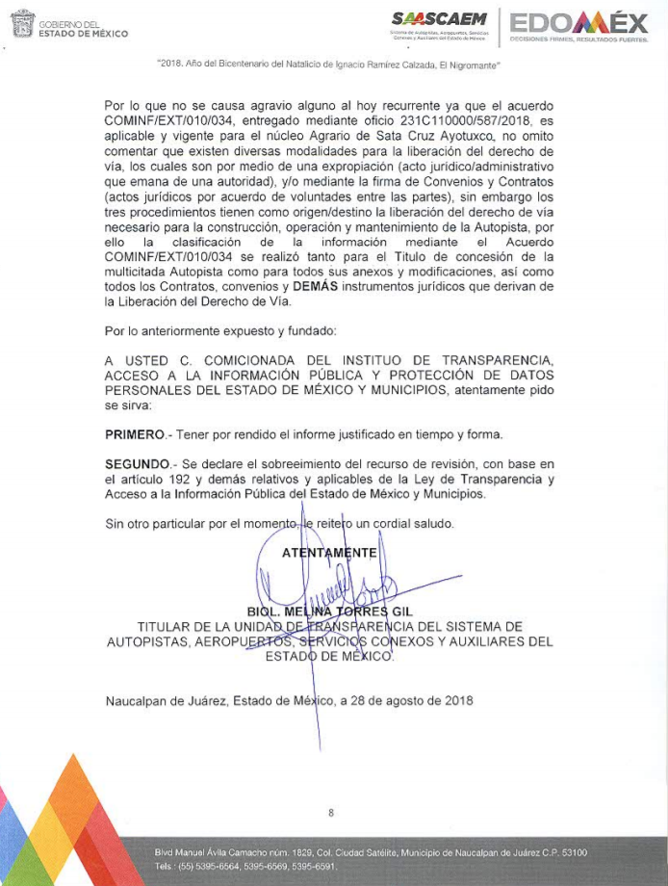
Por su parte, EL RECURRENTE no realizó manifiestación alguna, ni presentó pruebas o alegatos.

VIII. En fecha treinta de agosto de dos mil dieciocho, se notificó a las partes el Acuerdo de Cierre de Instrucción en los siguientes términos:
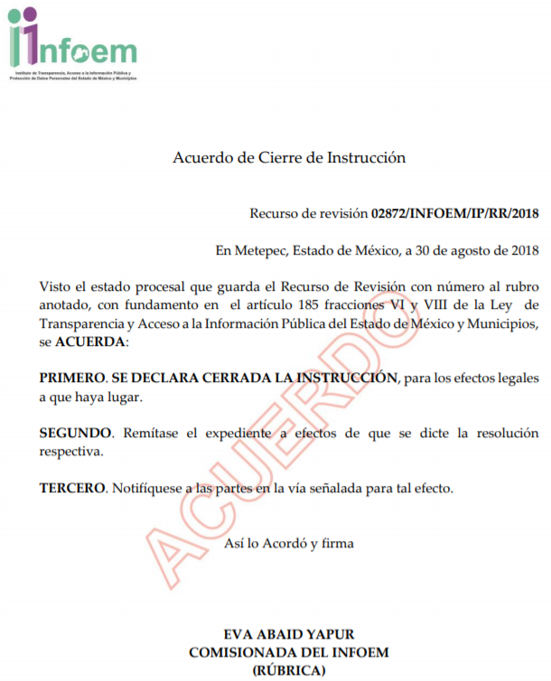
IX. Con fundamento en el artículo 185, fracción VIII de la Ley de Transparencia y Acceso a la Información Pública del Estado de México y Municipios, se remitió el expediente a efecto de que la Comisionada EVA ABAID YAPUR formule y presente al Pleno el proyecto de resolución correspondiente;

X. El uno de octubre de dos mil dieciocho, la Comisionada Ponente acordó ampliar el plazo para resolver el recurso de revisión de mérito, por un periodo de hasta quince días hábiles, de conformidad con el artículo 181, tercer párrafo de la Ley de Transparencia y Acceso a la Información Pública del Estado de México y Municipios; y

CONSIDERANDO

PRIMERO. Competencia. Este Instituto de Transparencia, Acceso a la Información Pública y Protección de Datos Personales del Estado de México y Municipios, es competente para conocer y resolver el presente recurso, conforme a lo dispuesto en los artículos 6, Letra A de la Constitución Política de los Estados Unidos Mexicanos; 5, párrafos vigésimo, vigésimo primero y vigésimo segundo, fracciones IV y V de la Constitución Política del Estado Libre y Soberano de México; 1, 2, fracción II, 13, 29, 36, fracciones I y II, 176, 178, 179, 181, párrafo tercero y 185 de la Ley de Transparencia y Acceso a la Información Pública del Estado de México y Municipios; y 9, fracciones I y XXIV y 11 del Reglamento Interior del Instituto de Transparencia, Acceso a la Información Pública y Protección de Datos Personales del Estado de México y Municipios; toda vez que se trata de un recurso de revisión interpuesto por un Ciudadano en términos de la Ley de la materia.

SEGUNDO. Interés. El recurso de revisión fue interpuesto por parte legítima, en atención a que se presentó por EL RECURRENTE, quien es la misma persona que formuló la solicitud de acceso a la información pública al SUJETO OBLIGADO.

TERCERO. Oportunidad. El recurso de revisión fue interpuesto dentro del plazo de quince días hábiles contados a partir del día siguiente al en que EL RECURRENTE tuvo conocimiento de la respuesta impugnada, tal y como lo prevé el artículo 178 de la Ley de Transparencia y Acceso a la Información Pública del Estado de México y Municipios, que establece:

“Artículo 178. El solicitante podrá interponer, por sí mismo o a través de su representante, de manera directa o por medios electrónicos, recurso de revisión ante el Instituto o ante la Unidad de Transparencia que haya conocido de la solicitud dentro de los quince días hábiles, siguientes a la fecha de la notificación de la respuesta.
A falta de respuesta del sujeto obligado, dentro de los plazos establecidos en esta Ley, a una solicitud de acceso a la información pública, el recurso podrá ser interpuesto en cualquier momento, acompañado con el documento que pruebe la fecha en que presentó la solicitud.
En el caso de que se interponga ante la Unidad de Transparencia, ésta deberá remitir el recurso de revisión al Instituto a más tardar al día siguiente de haberlo recibido.”

En efecto, atendiendo a que EL SUJETO OBLIGADO notificó la respuesta a la solicitud de información pública el trece de agosto de dos mil dieciocho; en consecuencia, el plazo de quince días hábiles que el artículo 178 de la ley de la materia otorga al RECURRENTE para presentar el recurso de revisión, transcurrió del catorce de agosto al tres de septiembre de dos mil dieciocho, sin contemplar en el cómputo los días dieciocho, diecinueve, veinticinco y veintiséis de agosto, así como, uno y dos de septiembre de dos mi dieciocho, por corresponder a sábados y domingos, considerados como días inhábiles; en términos del artículo 3 fracción X de la Ley de Transparencia y Acceso a la Información Pública del Estado de México y Municipios.

En ese tenor, si el recurso de revisión que nos ocupa, se interpuso el catorce de agosto de dos mil dieciocho, éste se encuentra dentro de los márgenes temporales previstos en el citado precepto legal y, por tanto, se considera oportuno.

CUARTO. Procedibilidad. Del análisis efectuado se advierte que resulta procedente la interposición de los recursos y se concluye la acreditación plena de todos y cada uno de los elementos formales exigidos por el artículo 180 de la Ley de Transparencia y Acceso a la Información Pública del Estado de México y Municipios, en atención a que fueron presentados mediante el formato visible en EL SAIMEX.

QUINTO. Estudio y resolución del asunto. Una vez determinada la vía sobre la que versará el presente recurso, y previa revisión del expediente electrónico formado en EL SAIMEX con motivo de la solicitud de información y del recurso a que da origen, es conveniente analizar si la respuesta del SUJETO OBLIGADO cumple con los requisitos y procedimientos del derecho de acceso a la información pública.

Atento a ello, primeramente es importante señalar que se omite el estudio de la naturaleza jurídica de la información pública solicitada, en virtud de que EL SUJETO OBLIGADO mediante respuesta refirió que la información requerida no podía ser entregada por encontrarse clasificada como reservada; por lo que, acepta que la genera, posee y administra, en ejercicio de sus funciones de derecho público, motivo por el cual se actualiza el supuesto jurídico, previsto en el artículo 12 de la Ley de Transparencia y Acceso a la Información Pública del Estado de México y Municipios.

De hecho, el estudio de la naturaleza jurídica de la información pública solicitada, tiene por objeto determinar si ésta la genera, posee o administra EL SUJETO OBLIGADO; sin embargo, en aquellos casos en que éste la asume, implica que la genera, posee o administra; por consiguiente, a nada práctico nos conduciría su estudio, ya que se insiste la información pública solicitada, fue asumida por EL SUJETO OBLIGADO.

Por consiguiente es importante señalar que, el artículo 4, párrafo segundo de la Ley de Transparencia y Acceso a la Información Pública del Estado de México y Municipios, dispone:

“Artículo 4. …
Toda la información generada, obtenida, adquirida, transformada, administrada o en posesión de los sujetos obligados es pública y accesible de manera permanente a cualquier persona, en los términos y condiciones que se establezcan en los tratados internacionales de los que el Estado mexicano sea parte, en la Ley General, la presente Ley y demás disposiciones de la materia, privilegiando el principio de máxima publicidad de la información. Solo podrá ser clasificada excepcionalmente como reservada temporalmente por razones de interés público, en los términos de las causas legítimas y estrictamente necesarias previstas por esta Ley.
...”

Del precepto legal invocado, se desprende, que la información generada, obtenida, adquirida, transmitida, administrada o en posesión de los Sujetos Obligados, será accesible de manera permanente a cualquier persona, privilegiando el principio de máxima publicidad de la información.

Por su parte, el artículo 12 de la Ley de la materia establece que los Sujetos Obligados sólo proporcionarán la información que generen, recopilen, administren, manejen, procesen, archiven o conserven, y sólo facilitarán la que se les requiera y obre en sus archivos, en el estado en el que se encuentre, sin la obligación de generarla, resumirla, efectuar cálculos o practicar investigaciones; tal y como se señala a continuación:

“Artículo 12. Quienes generen, recopilen, administren, manejen, procesen, archiven o conserven información pública serán responsables de la misma en los términos de las disposiciones jurídicas aplicables.

Los sujetos obligados sólo proporcionarán la información pública que se les requiera y que obre en sus archivos y en el estado en que ésta se encuentre. La obligación de proporcionar información no comprende el procesamiento de la misma, ni el presentarla conforme al interés del solicitante; no estarán obligados a generarla, resumirla, efectuar cálculos o practicar investigaciones.”

En síntesis, el derecho de acceso a la información pública se satisface en aquellos casos en que se entregue el soporte documental en que conste la información pública, toda vez que, los Sujetos Obligados no tienen el deber de generar, poseer o administrar la información pública con el grado de detalle solicitado; esto es, que no tienen el deber de generar un documento ad hoc, para satisfacer el derecho de acceso a la información pública.

Como apoyo a lo anterior, es aplicable el Criterio 03-17, emitido por el Instituto Nacional de Transparencia, Acceso a la Información y Protección de Datos Personales, que dice:

“No existe obligación de elaborar documentos ad hoc para atender las solicitudes de acceso a la información. Los artículos 129 de la Ley General de Transparencia y Acceso a la Información Pública y 130, párrafo cuarto, de la Ley Federal de Transparencia y Acceso a la Información Pública, señalan que los sujetos obligados deberán otorgar acceso a los documentos que se encuentren en sus archivos o que estén obligados a documentar, de acuerdo con sus facultades, competencias o funciones, conforme a las características físicas de la información o del lugar donde se encuentre. Por lo anterior, los sujetos obligados deben garantizar el derecho de acceso a la información del particular, proporcionando la información con la que cuentan en el formato en que la misma obre en sus archivos; sin necesidad de elaborar documentos ad hoc para atender las solicitudes de información.

Resoluciones:
• RRA 0050/16. Instituto Nacional para la Evaluación de la Educación. 13 julio de 2016. Por unanimidad. Comisionado Ponente: Francisco Javier Acuña Llamas.
• RRA 0310/16. Instituto Nacional de Transparencia, Acceso a la Información y Protección de Datos Personales. 10 de agosto de 2016. Por unanimidad. Comisionada Ponente. Areli Cano Guadiana.
• RRA 1889/16. Secretaría de Hacienda y Crédito Público. 05 de octubre de 2016. Por unanimidad. Comisionada Ponente. Ximena Puente de la Mora.”

Asimismo, el artículo 24 de la Ley de la materia, dispone que los Sujetos Obligados sólo proporcionarán la información pública que generen, administren o posean en el ejercicio de sus atribuciones; por consiguiente, la información pública se encuentra a disposición de cualquier persona, lo que implica que es deber de los Sujetos Obligados, garantizar el derecho de acceso a la información pública.

En esta misma tesitura, es de subrayar que el derecho de acceso a la información pública, consiste en que la información solicitada conste en un soporte documental en cualquiera de sus formas, a saber: expedientes, reportes, estudios, actas, resoluciones, oficios, correspondencia, acuerdos, directivas, directrices, circulares, contratos, convenios, instructivos, notas, memorandos, estadísticas o bien, cualquier otro registro que documente el ejercicio de las facultades, funciones y competencias de los Sujetos Obligados; los que, podrán estar en cualquier medio, sea escrito, impreso, sonoro, visual, electrónico, informático u holográfico, de conformidad con el artículo 3, fracción XI de la Ley de la materia, el cual dispone lo siguiente:

“Artículo 3. Para los efectos de la presente Ley se entenderá por:
…
XI. Documento: Los expedientes, reportes, estudios, actas, resoluciones, oficios, correspondencia, acuerdos, directivas, directrices, circulares, contratos, convenios, instructivos, notas, memorandos, estadísticas o bien, cualquier otro registro que documente el ejercicio de las facultades, funciones y competencias de los sujetos obligados, sus servidores públicos e integrantes, sin importar su fuente o fecha de elaboración. Los documentos podrán estar en cualquier medio, sea escrito, impreso, sonoro, visual, electrónico, informático u holográfico;
…”

Siendo aplicable, el Criterio de interpretación en el orden administrativo número 0002-11, emitido por Acuerdo del Pleno del Instituto de Transparencia y Acceso a la Información Pública del Estado de México y Municipios; publicado en el Periódico Oficial del Gobierno del Estado Libre y Soberano de México “Gaceta del Gobierno”, el diecinueve de octubre de dos mil once, cuyo rubro y texto dispone:

“CRITERIO 0002-11
INFORMACIÓN PÚBLICA, CONCEPTO DE, EN MATERIA DE TRANSPARENCIA. INTERPRETACIÓN SISTEMÁTICA DE LOS ARTÍCULOS 2°, FRACCIÓN V, XV, Y XVI, 3°, 4°, 11 Y 41. De conformidad con los artículos antes referidos, el derecho de acceso a la información pública, se define en cuanto a su alcance y resultado material, el acceso a los archivos, registros y documentos públicos, administrados, generados o en posesión de los órganos u organismos públicos, en virtud del ejercicio de sus funciones de derecho público, sin importar su fuente, soporte o fecha de elaboración.
En consecuencia el acceso a la información se refiere a que se cumplan cualquiera de los siguientes tres supuestos:
1) Que se trate de información registrada en cualquier soporte documental, que en ejercicio de las atribuciones conferidas, sea generada por los Sujetos Obligados;
2) Que se trate de información registrada en cualquier soporte documental, que en ejercicio de las atribuciones conferidas, sea administrada por los Sujetos Obligados, y
3) Que se trate de información registrada en cualquier soporte documental, que en ejercicio de las atribuciones conferidas, se encuentre en posesión de los Sujetos Obligados.” (SIC)
(Énfasis Añadido)

Además, es importante señalar que el artículo 18 de la Ley en la materia los Sujetos Obligados cuenta con la obligación de documentar todos los actos que derive de sus atribuciones, funciones y competencia desde su origen la eventual y reutilización de la información que generen, por lo tanto toda la que sea generada, posea y administre, es pública y accesible de manera permanente a cualquier persona, privilegiando el principio de máxima publicidad de la misma, por lo tanto esta debe ser proporcionada siempre y cuando se halle en los archivos documentales de los Sujeto Obligados y en las condiciones que se encuentre, la cual no podrá sufrir modificaciones o procesamiento, no presentarla conforme a los interés de los particulares.

De la misma forma, de acuerdo al contenido del artículo 160 de la Ley General de Transparencia y Acceso a la Información Pública que a la letra dispone:

“Artículo 160. Los sujetos obligados deberán otorgar acceso a los documentos que se encuentren en sus archivos o que estén obligados a documentar de acuerdo con sus facultades, competencias o funciones en el formato que el solicitante manifieste, de entre aquellos formatos existentes, conforme a las características físicas de la información o del lugar donde se encuentre así lo permita”

Una vez precisado lo anterior, se procede al análisis de la totalidad de las constancias que integran el expediente electrónico del SAIMEX; atento a ello, y en razón de que la información solicitada por el particular se encuentra relacionada con la expropiación de terrenos, es señalar que el segundo párrafo del artículo 27 de la Constitución Política de los Estados Unidos Mexicanos, refiere que las expropiaciones sólo podrán hacerse por causa de utilidad pública y mediante indemnización; por su parte la Ley de expropiación en su artículo 1, dispone las causas de utilidad pública, de las cuales se encuentran consideradas la del establecimiento, explotación o conservación de un servicio público; apertura, ampliación o alineamiento de calles, la construcción de calzadas, puentes, caminos y túneles para facilitar el tránsito urbano y suburbano; embellecimiento, ampliación y saneamiento de las poblaciones y puertos, la construcción de hospitales, escuelas, parques, jardines, campos deportivos o de aterrizaje, construcciones de oficinas para el Gobierno Federal y de cualquier obra destinada a prestar servicios de beneficio colectivo; construcción de obras de infraestructura pública y la prestación de servicios públicos, que requieran de bienes inmuebles y sus mejoras, derivada de concesión, de contrato o de cualquier acto jurídico celebrado en términos de las disposiciones legales aplicables; la conservación de los lugares de belleza panorámica, de las antigüedades y objetos de arte, de los edificios y monumentos arqueológicos o históricos, y de las cosas que se consideran como características notables de nuestra cultura nacional; asimismo, se encuentra considerada a la satisfacción de necesidades colectivas en caso de guerra o trastornos interiores; el abastecimiento de las ciudades o centros de población, de víveres o de otros artículos de consumo necesario, y los procedimientos empleados para combatir o impedir la propagación de epidemias, epizootias, incendios, plagas, inundaciones u otras calamidades públicas; medios empleados para la defensa nacional o para el mantenimiento de la paz pública; la defensa, conservación, desarrollo o aprovechamiento de los elementos naturales susceptibles de explotación; la equitativa distribución de la riqueza acaparada o monopolizada con ventaja exclusiva de una o varias personas y con perjuicio de la colectividad en general, o de una clase en particular; creación, fomento o conservación de una empresa para beneficio de la colectividad; medidas necesarias para evitar la destrucción de los elementos naturales y los daños que la propiedad pueda sufrir en perjuicio de la colectividad; la creación o mejoramiento de centros de población y de sus fuentes propias de vida y demás casos previstos por leyes especiales.

Una vez precisado lo anterior, es de recordad la solicitud planteada por el particular, consistió:

“Al Gobierno del Estado de México, a través del Poder Ejecutivo, sus dependencias, sector central y/o descentralizado: En relación a la expropiación de una superficie de 16-17-56 hectáreas (DIECISÉIS HECTÁREAS, DIECISIETE ÁREAS, CINCUENTA Y SEIS CENTIÁREAS), de terrenos de agostadero de uso común, de la comunidad denominada "SANTA CRUZ AYOTUXCO", Municipio de Huixquilucan, Estado de México, a favor del organismo público descentralizado Sistema de Autopistas, Aeropuertos, Servicios Conexos y Auxiliares del Estado de México, el cual los destinará a la autopista Toluca-Naucalpan, publicada en el Diario Oficial de la Federación el 23 de octubre de 2015, solicito lo siguiente en formato digital: • El Plano topográfico definitivo que sirvió de base para la expropiación. (favor de proporcionar en archivo digital). • Si la cantidad por concepto de indemnización a que se refiere el decreto de expropiación a la fecha se encuentra pagada. • Para el caso en que se encuentre pagada, se sirva indicar y documentar la forma y términos en que fue pagada. • Indicar y documentar los acuerdos, compromisos establecidos con la comunidad expropiada derivados o relacionados con la citada expropiación, describiendo la forma y términos pactados, así como documentar en su caso el estatus que guarde cada uno de estos acuerdos o compromisos. • Indicar y documentar en su caso si derivado o relacionado con la expropiación que nos ocupa se ha hecho pago en lo individual a comuneros del citado núcleo agrario. • Para el caso de que se haya hecho pagos en lo individual a comuneros del citado núcleo agrario, derivado o relacionado con la expropiación que nos ocupa, se solicita en formato Excel: la relación de comuneros que han recibido pagos, indicando el nombre del comunero, el documento con el cual acredito su calidad de comunero, el importe que recibió como pago, la fecha en que recibió el pago, la forma de pago, para el caso de que se haya hecho pago vía cheque señalar: si a la fecha se encuentra pagado por la institución bancaria, así como la fecha que en su caso haya sido cobrado. De cada uno de los rubros anteriores, se solicita se documente la información que se proporcione. • Indicar el importe total convenido, acordado, pactado, negociado derivado o con motivo de la expropiación que nos ocupa, con el núcleo agrario, sus representantes o cualquier otra persona, así como el importe total pagado y pendiente de pago a la fecha con tal motivo. En relación a la expropiación de una superficie de 16-17-56 hectáreas (DIECISÉIS HECTÁREAS, DIECISIETE ÁREAS, CINCUENTA Y SEIS CENTIÁREAS), de terrenos de agostadero de uso común, de la comunidad denominada "SANTA CRUZ AYOTUXCO", Municipio de Huixquilucan, Estado de México, a favor del organismo público descentralizado Sistema de Autopistas, Aeropuertos, Servicios Conexos y Auxiliares del Estado de México, el cual los destinará a la autopista Toluca-Naucalpan, publicada en el Diario Oficial de la Federación el 23 de octubre de 2015, solicito lo siguiente en formato digital: • El Plano topográfico definitivo que sirvió de base para la expropiación. (favor de proporcionar en archivo digital). • Si la cantidad por concepto de indemnización a que se refiere el decreto de expropiación a la fecha se encuentra pagada. • Para el caso en que se encuentre pagada, se sirva indicar y documentar la forma y términos en que fue pagada. • Indicar y documentar los acuerdos, compromisos establecidos con la comunidad expropiada derivados o relacionados con la citada expropiación, describiendo la forma y términos pactados, así como documentar en su caso el estatus que guarde cada uno de estos acuerdos o compromisos. • Indicar y documentar en su caso si derivado o relacionado con la expropiación que nos ocupa se ha hecho pago en lo individual a comuneros del citado núcleo agrario. • Para el caso de que se haya hecho pagos en lo individual a comuneros del citado núcleo agrario, derivado o relacionado con la expropiación que nos ocupa, se solicita en formato Excel: la relación de comuneros que han recibido pagos, indicando el nombre del comunero, el documento con el cual acredito su calidad de comunero, el importe que recibió como pago, la fecha en que recibió el pago, la forma de pago, para el caso de que se haya hecho pago vía cheque señalar: si a la fecha se encuentra pagado por la institución bancaria, así como la fecha que en su caso haya sido cobrado. De cada uno de los rubros anteriores, se solicita se documente la información que se proporcione. • Indicar el importe total convenido, acordado, pactado, negociado derivado o con motivo de la expropiación que nos ocupa, con el núcleo agrario, sus representantes o cualquier otra persona, así como el importe total pagado y pendiente de pago a la fecha con tal motivo.” (Sic).

Al respecto, EL SUJETO OBLIGADO remitió el “ACUERDO COMINF/EXT/010/034, DE RESOLUCIÓN, FUNDAMENTACIÓN U MOTIVACIÓN PARA LA CLASIFICACIÓN COMO INFORMACIÓN RESERVADA DEL TÍTULO DE CONCESIÓN PARA LA CONSTRUCCIÓN, EXPLOTACIÓN, OPERACIÓN, CONSERVACIÓN Y MANTENIMIENTO DE AUTOPISTA TOLUCA-NAUCALPAN, INCLUYENDO SUS ANEXOS Y MODIFICACIONES, ASÍ COMO TODOS LOS CONTRATOS, CONVENIOS Y DEMÁS INSTRUMENTOS JURÍDICOS QUE DERIVAN DE LA AUTOPISTA EN MENCIÓN, AL IGUAL TODOS LOS DOCUMENTOS RELACIONES CON LOS PROCESOS DE CONSULTA PREVIA EN LA COMUNIDAD DE XOCHICUAUTLA, MUNICIPIO DE LERMA, ESTADO DE MÉXICO, EL FINANCIAMIENTO DE LA CONSULTA, METODOLOGÍA, ESTADÍSTICA DE CONSULTA, MEDIOS DE PUBLICACIÓN Y NOTIFICACIÓN, ASÍ COMO SU IMPACTO SOCIAL, DOCUMENTOS QUE CUMPLEN CON LOS LINEAMIENTOS DEL CONVENIO 169 DE LA OIT Y DE LA CORTE INTERAMERICANA DE DERECHOS HUMANOS, ADEMÁS INFORMACIÓN RELATIVA A LAS CONTRAPRESTACIONES ESTABLECIDAS EN EL TÍTULO DE CONCESIÓN Y LAS QUE DE ELLAS DERIVEN” de fecha treinta de julio de dos mil dieciocho, por medio del cual se clasificó como información reservada por un plazo de nueve años.

Por lo anterior, y en razón de que el particular desea tener acceso a diversos documentos relacionados con la expropiación de una superficie de 16-17-56 hectáreas (DIECISÉIS HECTÁREAS, DIECISIETE ÁREAS, CINCUENTA Y SEIS CENTIÁREAS), de terrenos de agostadero de uso común, de la comunidad denominada "SANTA CRUZ AYOTUXCO", Municipio de Huixquilucan, Estado de México; es conveniente traer a contexto lo dispuesto en el “Decreto por el que se expropia por causa de utilidad pública una superficie de 16-17-56 hectáreas de terrenos de agostadero de uso común, de la comunidad Santa Cruz Ayotuxco, Municipio de Huixquilucan, Estado de México”; visible en la página electrónica http://www.dof.gob.mx/nota_detalle.php?codigo=5412905&fecha=23/10/2015, el cual refiere lo siguiente:

“DECRETO
PRIMERO.- Se expropia por causa de utilidad pública una superficie de 16-17-56 hectáreas (DIECISÉIS HECTÁREAS, DIECISIETE ÁREAS, CINCUENTA Y SEIS CENTIÁREAS), de terrenos de agostadero de uso común, de la comunidad denominada "SANTA CRUZ AYOTUXCO", Municipio de Huixquilucan, Estado de México, a favor del organismo público descentralizado Sistema de Autopistas, Aeropuertos, Servicios Conexos y Auxiliares del Estado de México, el cual los destinará a la autopista Toluca-Naucalpan.
La superficie que se expropia es la señalada en el plano aprobado por la Secretaría de Desarrollo Agrario, Territorial y Urbano, mismo que se encuentra a disposición de los interesados en la Dirección General de la Propiedad Rural.
SEGUNDO.- Queda a cargo del organismo público descentralizado Sistema de Autopistas, Aeropuertos, Servicios Conexos y Auxiliares del Estado de México pagar por concepto de indemnización por la superficie que se expropia, la cantidad de $36'985,406.00 (TREINTA Y SEIS MILLONES, NOVECIENTOS OCHENTA Y CINCO MIL, CUATROCIENTOS SEIS PESOS 00/100 M.N.), suma que pagará en términos de los artículos 94 y 96 de la Ley Agraria, y 77 del Reglamento de la Ley Agraria en Materia de Ordenamiento de la Propiedad Rural, en la inteligencia de que los bienes objeto de la expropiación, sólo podrán ser ocupados de manera definitiva, mediante el pago que efectúe a la comunidad afectada o a quien acredite tener derecho a éste por los terrenos de uso común, o depósito que hará de preferencia en el Fideicomiso Fondo Nacional de Fomento Ejidal o, en su defecto, establecerá garantía suficiente.
El Fideicomiso mencionado cuidará el exacto cumplimiento de lo dispuesto por el artículo 97 de la Ley Agraria y, en caso de que la superficie expropiada sea destinada a un fin distinto, o si transcurrido un plazo de cinco años no se ha cumplido con la causa de utilidad pública, ejercitará las acciones necesarias para reclamar la reversión parcial o total, según corresponda, de los bienes expropiados. Obtenida la reversión, el Fideicomiso Fondo Nacional de Fomento Ejidal ejercitará las acciones legales necesarias para que opere la incorporación de dichos bienes a su patrimonio.
TERCERO.- La Secretaría de Desarrollo Agrario, Territorial y Urbano en cumplimiento de lo dispuesto por los artículos 94, último párrafo, de la Ley Agraria y 85 de su Reglamento en Materia de Ordenamiento de la Propiedad Rural, una vez publicado el presente Decreto en el Diario Oficial de la Federación, sólo procederá a su ejecución cuando el organismo público descentralizado Sistema de Autopistas, Aeropuertos, Servicios Conexos y Auxiliares del Estado de México haya acreditado el pago o depósito de la indemnización señalada en el resolutivo que antecede; la inobservancia de esta disposición será motivo de sujeción a lo establecido en el Título Segundo de la Ley Federal de Responsabilidades Administrativas de los Servidores Públicos.
CUARTO.- Publíquese en el Diario Oficial de la Federación e inscríbase el presente Decreto por el que se expropian terrenos de la comunidad "SANTA CRUZ AYOTUXCO", Municipio de Huixquilucan, Estado de México, en el Registro Agrario Nacional y en el Registro Público de la Propiedad estatal o municipal correspondiente; notifíquese y ejecútese.
Dado en la residencia del Poder Ejecutivo Federal, en la Ciudad de México, a veintidós de octubre de dos mil quince.- Enrique Peña Nieto.- Rúbrica.- La Secretaria de Desarrollo Agrario, Territorial y Urbano, María del Rosario Robles Berlanga.- Rúbrica.”

De lo anterior, se puede concluir que los documentos derivados de la expropiación referida por el particular, es un acto anterior al Título de Concesión; atento a ello el Acuerdo de Clasificación de la Información, remitido EL SUJETO OBLIGADO, resulta inaplicable para el presente asunto, toda vez que, dicho acuerdo fue emitido en el año dos mil quince con la Ley de la materia abrogada; asimismo, fue en atención a información concerniente al Título de Concesión de la Autopista Toluca-Naucalpan referente al tramo y expropiación de Lerma y de los que derivan de éste, no así de los relacionados con la Expropiación pública referida por el particular.

Por lo que, es importante traer a contexto lo dispuesto por el artículo 5, párrafo vigésimo segundo, fracción I de la Constitución Política del Estado Libre y Soberano de México, el cual dispone:

“Artículo 5.-...
...
Este derecho se regirá por los siguientes principios y bases siguientes:

I. Toda la información en posesión de cualquier autoridad, entidad, órgano y organismos de los Poderes Ejecutivo, Legislativo y Judicial, órganos autónomos, partidos políticos, fideicomisos y fondos públicos estatales y municipales, así como del gobierno y de la administración pública municipal y sus organismos descentralizados, asimismo de cualquier persona física, jurídica colectiva o sindicato que reciba y ejerza recursos públicos o realice actos de autoridad en el ámbito estatal y municipal, es pública y sólo podrá ser reservada temporalmente por razones previstas en la Constitución Política de los Estados Unidos Mexicanos de interés público y seguridad, en los términos que fijen las leyes. En la interpretación de este derecho deberá prevalecer el principio de máxima publicidad. Los sujetos obligados deberán documentar todo acto que derive del ejercicio de sus facultades, competencias o funciones, la ley determinará los supuestos específicos bajo los cuales procederá la declaración de inexistencia de la información;
...”

De lo anterior, se deduce que la Constitución le otorga a todos los documentos en posesión de las autoridades la calidad de públicos y únicamente pueden ser reservados temporalmente por razones de interés público y en los términos expresamente señalados en la Ley, es decir, el derecho de acceso a la información pública no es absoluto pero su restricción debe estar sujeta a un sistema rígido de excepciones, en el que los Sujetos Obligados deben fundamentar y argumentar las causas de interés público que se ponen en riesgo al liberarse la información.

En armonía con la Constitución Local, la Ley de Transparencia y Acceso a la Información Pública del Estado de México y Municipios, establece las únicas dos limitantes que se pueden actualizar para restringir el acceso a los documentos en posesión de los entes públicos, así como, un catálogo limitado de premisas para que la información sea reservada por causas de interés público, tal y como lo precisan los siguientes dispositivos jurídicos:

“Artículo 122. La clasificación es el proceso mediante el cual el sujeto obligado determina que la información en su poder actualiza alguno de los supuestos de reserva o confidencialidad, de conformidad con lo dispuesto en el presente título.
Los supuestos de reserva o confidencialidad previstos en las leyes deberán ser acordes con las bases, principios y disposiciones establecidos en la Ley General y, en ningún caso, podrán contravenirla.
Los titulares de las áreas de los sujetos obligados serán los responsables de clasificar la información, de conformidad con lo dispuesto en la presente Ley y demás disposiciones jurídicas aplicables.

Artículo 140. El acceso a la información pública será restringido excepcionalmente, cuando por razones de interés público, ésta sea clasificada como reservada, conforme a los criterios siguientes:
I. Comprometa la seguridad pública y cuente con un propósito genuino y un efecto demostrable;
II. Pueda menoscabar la conducción de las negociaciones y relaciones internacionales;
III. Se entregue a la Entidad expresamente con ese carácter o el de confidencialidad por otro u otros sujetos de derecho internacional, excepto cuando se trate de violaciones graves de derechos humanos o delitos de lesa humanidad de conformidad con el derecho internacional;
IV. Ponga en riesgo la vida, la seguridad o la salud de una persona física;
V. Aquella cuya divulgación obstruya o pueda causar un serio perjuicio a:
1. Las actividades de fiscalización, verificación, inspección, comprobación y auditoría sobre el cumplimiento de las Leyes; o
2. La recaudación de las contribuciones.
VI. Pueda causar daño u obstruya la prevención o persecución de los delitos, altere el proceso de investigación de las carpetas de investigación, afecte o vulnere la conducción o los derechos del debido proceso en los procedimientos judiciales o administrativos, incluidos los de quejas, denuncias, inconformidades, responsabilidades administrativas y resarcitorias en tanto no hayan quedado firmes o afecte la administración de justicia o la seguridad de un denunciante, querellante o testigo, así como sus familias, en los términos de las disposiciones jurídicas aplicables;
VII. La que contengan las opiniones, recomendaciones o puntos de vista que formen parte del proceso deliberativo de los servidores públicos, hasta en tanto sea adoptada la decisión definitiva, la cual deberá estar documentada;
VIII. Vulnere la conducción de los expedientes judiciales o de los procedimientos administrativos seguidos en forma de juicio, en tanto no hayan quedado firmes;
IX. Se encuentre contenida dentro de las investigaciones de hechos que la Ley señale como delitos y se tramiten ante el Ministerio Público;
X. El daño que pueda producirse con la publicación de la información sea mayor que el interés público de conocer la información de referencia, siempre que esté directamente relacionado con procesos o procedimientos administrativos o judiciales que no hayan quedado firmes;
Cuando se trate de información sobre estudios y proyectos cuya divulgación pueda causar daños al interés del Estado o suponga un riesgo para su realización, siempre que esté directamente relacionado con procesos o procedimientos administrativos o judiciales que no hayan quedado firmes; y
XI. Las que por disposición expresa de una ley tengan tal carácter, siempre que sean acordes con las bases, principios y disposiciones establecidos en esta Ley y no la contravengan; así como las previstas en tratados internacionales.

Artículo 141. Las causales de reserva previstas en este Capítulo se deberán fundar y motivar, a través de la aplicación de la prueba de daño a la que se hace referencia en el presente Título.”(Sic)

Ahora bien, el reservar la información, implica el reconocimiento por parte del SUJETO OBLIGADO de que lo solicitado tiene el carácter de público y sí es susceptible de entregarse, es decir, de transparentarse; empero, advierte que existen causas presentes que impiden la publicidad de la información durante cierto periodo de tiempo.

Siendo pertinente aclarar que, la información que se clasifica bajo la premisa de reservada, no pierde el carácter de pública, sino que se reserva temporalmente del conocimiento público, es decir, que por un tiempo determinado, se conservará y custodiará la información de manera especial, y una vez transcurrido el plazo de reserva, el documento podrá divulgarse.

Por todo lo anterior, la reserva de la información implica una clasificación, la cual debe entenderse como el proceso mediante el cual EL SUJETO OBLIGADO determina que la información en su poder actualiza alguno de los supuestos conforme a las normas aplicables.

En tal virtud, conforme al artículo 49, fracción VIII, de la Ley de Transparencia y Acceso a la Información Pública del Estado de México y Municipios, los Comités de Transparencia, tienen la atribución de aprobar, modificar o revocar la clasificación de la información, mientras que, el artículo 128 de la misma Ley, indica que, en los casos en que se niegue el acceso a la información, por actualizarse alguno de los supuestos de clasificación, el Comité de Transparencia, deberá confirmar, modificar o revocar la decisión, que para motivar la clasificación de la información y la ampliación del plazo de reserva, se deberán de señalar las razones, motivos o circunstancias especiales que llevaron al SUJETO OBLIGADO a concluir que el caso particular se ajusta al supuesto previsto por la norma legal invocada como fundamento; siendo que, además, EL SUJETO OBLIGADO debe, en todo momento, aplicar una prueba de daño.

Dicho lo anterior, es necesario definir a la prueba de daño como la responsabilidad de los Sujetos Obligados de demostrar de manera fundada y motivada, que la divulgación de la información lesiona el interés debidamente protegido por la Ley, y que el menoscabo o daño que puede producirse con la publicidad de la información, es mayor que el interés de conocerla, por lo que debe clasificarse como reservada.

De este modo, conforme al artículo 132 en correlación con el 49, fracción II de la Ley de Transparencia y Acceso a la Información Pública del Estado de México y Municipios, para clasificar la información se debe de atender a lo dispuesto por la normativa y aplicar, de manera estricta, las excepciones del derecho de acceso a la información y sólo podrán invocarlas cuando acrediten su procedencia, debiendo clasificar la información en el momento en que:

- Se reciba una solicitud de acceso a la información.
- Se determine mediante resolución de autoridad competente.
- Se generen versiones públicas para dar cumplimiento a las obligaciones de transparencia previstas en la Ley.

Situación que se robustece con el artículo 141 de la misma Ley, que señala que las causales de reserva previstas, se deberán fundar y motivar, a través de la aplicación de la prueba de daño.

Igualmente, la clasificación de la información debe estar sustentada en el Acuerdo de Clasificación correspondiente, en el que, de manera fundada y motivada, se establezcan las hipótesis normativas aplicables al caso concreto y se analice la prueba de daño que prevé el artículo 129 de la Ley de Transparencia de mérito, para lo cual, los Sujetos Obligados deberán considerar que:

- La divulgación de la información representa un riesgo real, demostrable e identificable del perjuicio significativo al interés público o a la seguridad pública;
- El riesgo de perjuicio que supondría la divulgación supera el interés público general de que se difunda; y
- La limitación se adecua al principio de proporcionalidad y representa el medio menos restrictivo disponible para evitar el perjuicio.

De tal manera, las limitaciones al acceso a la información deben sustentarse en una adecuada clasificación que debe distinguir y tomar en cuenta qué información puede generar un daño desproporcionado o innecesario a valores jurídicamente protegidos. Lo anterior encuentra sustento en la Tesis de la Décima Época, publicada en la Gaceta del Semanario Judicial de la Federación, sección Tribunales Colegiados de Circuito, Libro 5, de fecha abril de 2014, pág. 1523, Registro, 2, 006,299. I.1o.A.E.3 K (10a.), que literalmente señala:

“INFORMACIÓN RESERVADA. APLICACIÓN DE LA "PRUEBA DE DAÑO E INTERÉS PÚBLICO" PARA DETERMINAR LO ADECUADO DE LA APORTADA CON ESA CLASIFICACIÓN EN EL JUICIO DE AMPARO POR LA AUTORIDAD RESPONSABLE, A EFECTO DE HACER VIABLE LA DEFENSA EFECTIVA DEL QUEJOSO. Una adecuada clasificación de la información pública debe tomar en cuenta y distinguir, en el contexto general de un documento, cuál es la específica y precisa, cuya divulgación puede generar un daño desproporcionado o innecesario a valores jurídicamente protegidos, lo cual debe evitarse, en la medida de lo posible, frente a aquella que debe ser accesible al quejoso en el amparo para hacer viable su defensa efectiva y cuestionar violaciones a derechos fundamentales, lo que implica un interés público en abrir o desclasificar la información necesaria para ese efecto, cuando la autoridad responsable que la aporta al juicio la clasifica como reservada. Por tanto, es necesario distinguir esas diferencias y formular una idónea y adecuada clasificación de la información, generando así una regla individualizada y pertinente para el caso, a través de aplicar la "prueba de daño e interés público" ex officio, con el propósito de obtener una versión que sea pública para la parte interesada.” (sic)

Prueba de daño, que cobra relevancia puesto que sí ésta no arroja resultados contundentes sobre un posible peligro, deberá de publicarse la información.

Siendo que, los Sujetos Obligados deben aplicar de manera restrictiva y limitada, las excepciones al derecho de acceso a la información, sin ampliar las excepciones y supuestos de reserva previstos en la Ley General de Transparencia y Acceso a la Información Pública o la Ley local, aduciendo analogía o mayoría de razón.

Asimismo, los Sujetos Obligados no pueden emitir acuerdos de carácter general o particular que clasifiquen documentos o información como reservada, ya que dicha clasificación, debe estar acorde con la actualización de los supuestos definidos; resaltándose además que, la clasificación de la información se debe realizar conforme a un análisis caso por caso, mediante la aplicación de la enunciada prueba de daño.

De este modo, es necesario que EL SUJETO OBLIGADO al aplicar la prueba de daño, distinga entre los supuestos por los cuales puede invocar la reserva de la información y cuáles de manera clara y específica son los que le atañen a la información que se solicite; situación que le hará permisible distinguir diferencias y formular una idónea y adecuada clasificación de la información, generando así, una regla individualizada y pertinente para el caso, a través de la aplicación de dicha prueba, con el propósito de obtener, una versión pública o acuerdo conforme a lo solicitado.

Aunado a lo anterior, se tiene que conforme al numeral Octavo de los Lineamientos Generales en materia de Clasificación y Desclasificación de la Información, así como para la elaboración de versiones públicas para realizar la clasificación de la información se debe fundar y motivar señalando el artículo, fracción, inciso, párrafo o numeral de la Ley o tratado internacional suscrito por el Estado Mexicano que expresamente le otorgue el carácter de reservada, así como especificando las razones o circunstancias especiales que lo llevaron a concluir que el caso particular se ajusta al supuesto previsto por la norma legal invocada como fundamento.

Siendo así que, en el caso específico de la reserva, la motivación de la clasificación también deberá comprender las circunstancias que justifican el establecimiento de determinado plazo de reserva; en otras palabras, para clasificar la información como reservada, el acuerdo respectivo debe estar debidamente fundado y motivado.

Por tanto, la fundamentación y motivación consiste en la obligación que tiene todo ente público de expresar los preceptos jurídicos aplicables al asunto motivo del acto y las razones o argumentos de su actuar.

Al respecto, el máximo tribunal del país ha establecido jurisprudencia respecto a qué debe entenderse por fundamentación y motivación, en los siguientes términos:

“FUNDAMENTACION Y MOTIVACION. La debida fundamentación y motivación legal, deben entenderse, por lo primero, la cita del precepto legal aplicable al caso, y por lo segundo, las razones, motivos o circunstancias especiales que llevaron a la autoridad a concluir que el caso particular encuadra en el supuesto previsto por la norma legal invocada como fundamento.”(Sic)

Así, en un acto de autoridad se surte la debida fundamentación cuando se cita el precepto legal aplicable al caso concreto y la debida motivación cuando se expresan las razones, motivos o circunstancias que tomó en cuenta la autoridad para adecuar el hecho a los fundamentos de derecho.

Más aún, a través de diversa jurisprudencia dictada por el Poder Judicial de la Federación se sostiene que la finalidad de la fundamentación o motivación es la de explicar, justificar, posibilitar la defensa y comunicar la decisión de la autoridad:

“FUNDAMENTACIÓN Y MOTIVACIÓN. EL ASPECTO FORMAL DE LA GARANTÍA Y SU FINALIDAD SE TRADUCEN EN EXPLICAR, JUSTIFICAR, POSIBILITAR LA DEFENSA Y COMUNICAR LA DECISIÓN. El contenido formal de la garantía de legalidad prevista en el artículo 16 constitucional relativa a la fundamentación y motivación tiene como propósito primordial y ratio que el justiciable conozca el "para qué" de la conducta de la autoridad, lo que se traduce en darle a conocer en detalle y de manera completa la esencia de todas las circunstancias y condiciones que determinaron el acto de voluntad, de manera que sea evidente y muy claro para el afectado poder cuestionar y controvertir el mérito de la decisión, permitiéndole una real y auténtica defensa. Por tanto, no basta que el acto de autoridad apenas observe una motivación pro forma pero de una manera incongruente, insuficiente o imprecisa, que impida la finalidad del conocimiento, comprobación y defensa pertinente, ni es válido exigirle una amplitud o abundancia superflua, pues es suficiente la expresión de lo estrictamente necesario para explicar, justificar y posibilitar la defensa, así como para comunicar la decisión a efecto de que se considere debidamente fundado y motivado, exponiendo los hechos relevantes para decidir, citando la norma habilitante y un argumento mínimo pero suficiente para acreditar el razonamiento del que se deduzca la relación de pertenencia lógica de los hechos al derecho invocado, que es la subsunción.”(Sic)

En consecuencia, la fundamentación y motivación implica que en el acto de autoridad, además de contenerse los supuestos jurídicos aplicables se expliquen claramente, por qué, a través de la utilización de la norma se emitió el acto. De este modo, la persona que se siente afectada pueda impugnar la decisión, permitiéndole una real y auténtica defensa.

Atento a lo anterior, es necesario hacer hincapié que para el caso de que existan causas presentes que impiden la publicidad de la información durante cierto periodo de tiempo, debe clasificar la información como reservada, precisar las razones objetivas por las que la apertura de la información generaría una afectación, asimismo es claro que los mismos deben aplicar de manera restrictiva y limitada las hipótesis de clasificación y no hacerlas valer de manera general.

Por otro lado, y en razón de que EL SUJETO OBLIGADO tanto en respuesta como Informe Justificado, omitió fundar y motivar la negativa de proporcionar la información requerida por EL RECURRENTE, mediante Acuerdo de Clasificación de la información como Reserva, emitido a través de su Comité de Transparencia, este Órgano determina ordenar los documentos relacionados con la expropiación referida por el particular en su solicitud, donde conste lo siguiente: el plano topográfico definitivo que sirvió de base para la expropiación. (favor de proporcionar en archivo digital); la forma y términos de las cantidades pagadas por concepto de indemnización, al nueve de julio de dos mil dieciocho; acuerdos, compromisos establecidos con la comunidad expropiada, donde se advierta forma y términos pactados, así como estatus que guarde cada uno al nueve de julio de dos mil dieciocho; pago en lo individual a comuneros del citado núcleo agrario al nueve de julio de dos mil dieciocho; relación de comuneros que han recibido pagos, indicando el nombre, el documento con el cual acredito su calidad de comunero, fecha, forma e importe que recibió como pago, para el caso de que se haya hecho pago vía cheque documento donde conste la fecha que fue pagado por la institución bancaria; importe total convenido, acordado, pactado, negociado; importe total pagado y pendiente de pago al nueve de julio de dos mi dieciocho.

Atento a lo anterior, es de señalar que del “DECRETO por el que se expropia por causa de utilidad pública una superficie de 16-17-56 hectáreas de terrenos de agostadero de uso común, de la comunidad Santa Cruz Ayotuxco, Municipio de Huixquilucan, Edo. de Méx.”, se advierte que la expropiación referida por el particular en su solicitud, es a favor del SUJETO OBLIGADO, cuya superficie se encuentra señalada en el plano aprobado por la Secretaría de Desarrollo Agrario, Territorial y Urbano, el cual fue requerido en formato digital, es decir mediante SAIMEX, la modalidad de entrega elegida por el particular.

Asimismo, es de destacar que de dicho Decreto se desprende que el pago por concepto de indemnización por la expropiación referida por el particular quedó a cargo del Sistema de Autopistas, Aeropuertos, Servicios Conexos y Auxiliares del Estado de México; en consecuencia, se encuentra en posibilidad de atender la solicitud de mérito; siendo importante precisar que si bien el particular desea parte de la información en formato Excel, también lo es que los Sujetos Obligados no se encuentran conseñidos a generar la información al interés de los solicitantes; por lo que, EL SUJETO OBLIGADO entregará la información como la genere, sin que tenga la obligatoriedad de generar documentos ad hoc con los cuales se colmen las pretensiones del particular.

Por otro lado, es de señalar que para el caso de que existan razones, motivos o circunstancias especiales que lleven al SUJETO OBLIGADO a concluir que el caso concreto, se ajusta a lo dispuesto en los artículos 128 y 129 de la Ley de Trasparencia y Acceso a la Información Pública del Estado de México y Municipios, deberá emitir a través de su Comité de Transparencia, el Acuerdo de Clasificación de la información como Reserva, a través del cual deberá proceder a su vez a realizar una prueba de daño, en la que se justifiquen las razones, motivos y circunstancias que avalen que la divulgación de la información representa un riesgo real, demostrable e identificable de perjuicio significativo al interés público o a la seguridad nacional; que el riesgo de perjuicio que supondría la divulgación supera el interés público general de que se difunda, y que la limitación se adecuada al principio de proporcionalidad y representa el medio menos restrictivo disponible para evitar el perjuicio.

Atento a todo lo anterior, este Órgano Garante considera que la respuesta otorgada por parte del SUJETO OBLIGADO, resulta desfavorable al derecho de acceso a la información ejercido por EL RECURRENTE, toda vez que se actualiza la hipótesis prevista en la fracción II, del artículo 179 de la ley de la materia, que a la letra dice:

“Artículo 179. El recurso de revisión es un medio de protección que la Ley otorga a los particulares, para hacer valer su derecho de acceso a la información pública, y procederá en contra de las siguientes causas:
…
II. La clasificación de la información;
…”

El precepto legal citado, establece como supuesto de procedencia del recurso de revisión, en aquellos casos en que se clasifique la información; y en razón que en el presente asunto se actualizan dicho supuestos ya que EL SUJETO OBLIGADO en respuesta informó que la información solicitada se encontraba catalogada como información reservada.

Así, con fundamento en lo prescrito en los artículos 5 párrafos vigésimo, vigésimo primero y vigésimo segundo, fracciones IV y V de la Constitución Política del Estado Libre y Soberano de México; 2, fracción II, 9, 29, 36, fracciones I y II, 176, 178, 179, 181, 185 fracción I, 186 y 188 de la Ley de Transparencia y Acceso a la Información Pública del Estado de México y Municipios, este Pleno:

R E S U E L V E

PRIMERO. Resultan parcialmente fundadas las razones o motivos de inconformidad planteadas por EL RECURRENTE en términos del Considerando QUINTO de esta Resolución.

SEGUNDO. Se REVOCA la respuesta proporcionada por EL SUJETO OBLIGADO y se ordena atienda la solicitud de información 00023/SAASCAEM/IP/2018 en términos del Considerando QUINTO de la presente resolución, y entregue al RECURRENTE vía SAIMEX, de ser procedente en versión pública, de la expropiación referida en la solicitud, lo siguiente:

“a) El plano topográfico definitivo que sirvió de base para la expropiación;
b) El documento o documentos en donde conste la cantidad pagada y/o pendiente de pago al 09 de julio de 2018; así como, la forma y términos de dichos pagos;
c) El documento o documentos en donde consten los acuerdos y/o compromisos establecidos con la comunidad expropiada, donde se advierta forma, términos pactados, y estatus que guarde cada uno al 09 de julio de 2018;
d) En el formato en que se encuentre, el documento o documentos en donde conste el pago realizado a los comuneros al 09 de julio de 2018, donde se advierta el nombre, documento con el cual acreditó su calidad de comunero, fecha, forma e importe que recibió como pago, importe total convenido, acordado, pactado o negociado ;
e) Para el caso de que pago referido en el inciso anterior, se haya hecho vía cheque, el documento o documentos en donde se advierta la fecha en que fue pagado por la institución bancaria.

Debiendo notificar al RECURRENTE el Acuerdo de Clasificación de la información, que en su caso emita el Comité de Transparencia con motivo de la versión pública.

Para el caso de que la información ordenada en los incisos anteriores actualice alguna causal de clasificación como reservada, EL SUJETO OBLIGADO deberá emitir el Acuerdo de Clasificación a través de su Comité de Transparencia, en términos de los ordinales 129 y 140 de la Ley de Transparencia y Acceso a la Información pública del Estado de México y Municipios.”

TERCERO. Notifíquese al Titular de la Unidad de Transparencia del SUJETO OBLIGADO, para que conforme a los artículos 186 último párrafo y 189 párrafo segundo de la Ley de Transparencia y Acceso a la Información Pública del Estado de México y Municipios, dé cumplimiento a lo ordenado dentro del plazo de diez días hábiles, debiendo informar a este Instituto en un plazo de tres días hábiles siguientes sobre el cumplimiento dado a la presente resolución.

CUARTO. Notifíquese al RECURRENTE la presente resolución.

QUINTO. Hágase del conocimiento al RECURRENTE que de conformidad con lo establecido en el artículo 196 de la Ley de Transparencia y Acceso a la Información Pública del Estado de México y Municipios, podrá impugnarla vía Juicio de Amparo en los términos de las leyes aplicables.

ASÍ LO RESUELVE, POR MAYORÍA DE VOTOS EL PLENO DEL INSTITUTO DE TRANSPARENCIA, ACCESO A LA INFORMACIÓN PÚBLICA Y PROTECCIÓN DE DATOS PERSONALES DEL ESTADO DE MÉXICO Y MUNICIPIOS, CONFORMADO POR LOS COMISIONADOS ZULEMA MARTÍNEZ SÁNCHEZ; EVA ABAID YAPUR; JOSÉ GUADALUPE LUNA HERNÁNDEZ EMITIENDO VOTO EN CONTRA CON VOTO DISIDENTE, JAVIER MARTÍNEZ CRUZ Y LUIS GUSTAVO PARRA NORIEGA EMITIENDO VOTO PARTICULAR; EN LA TRIGÉSIMA SÉPTIMA SESIÓN ORDINARIA CELEBRADA EL DIEZ DE OCTUBRE DE DOS MIL DIECIOCHO, ANTE EL SECRETARIO TÉCNICO DEL PLENO, ALEXIS TAPIA RAMÍREZ.
Zulema Martínez Sánchez
Comisionada Presidenta
(RÚBRICA)
Eva Abaid Yapur  Comisionada  (RÚBRICA) | José Guadalupe Luna Hernández  Comisionado  (RÚBRICA)
Javier Martínez Cruz  Comisionado  (RÚBRICA) | Luis Gustavo Parra Noriega  Comisionado  (RÚBRICA)
Alexis Tapia Ramírez
Secretario Técnico del Pleno
(RÚBRICA)

Esta hoja corresponde a la resolución de diez de octubre de dos mil dieciocho, emitida en el recurso de revisión número 02872/INFOEM/IP/RR/2018.
YSM/RPG

http://www.dof.gob.mx/nota_detalle.php?codigo=5412905&fecha=23/10/2015

